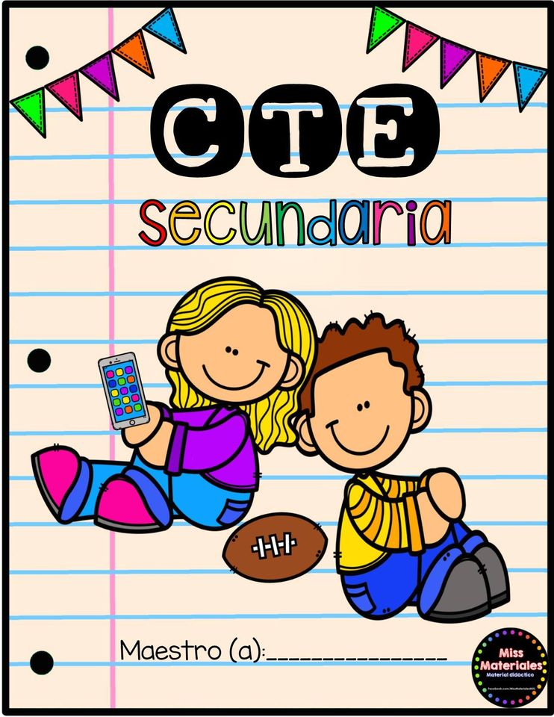

4°B

Cuaderno de notas científicas

Itzel Garcia Balderas

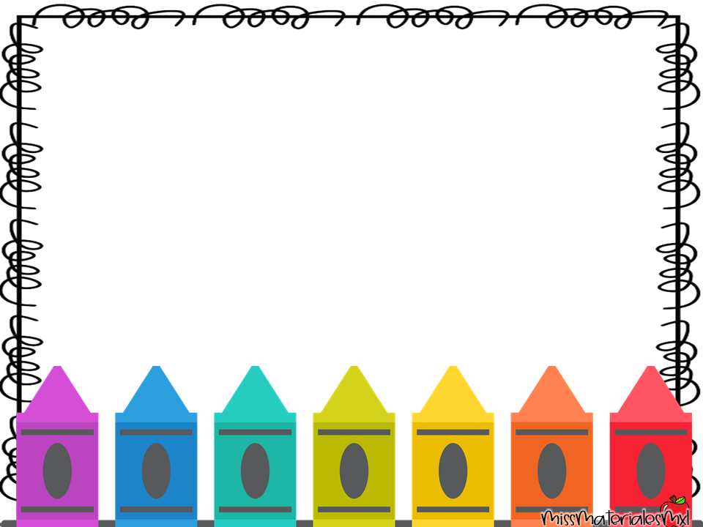

Jueves 29 de abril :

¿Qué es un relato?

El relato es una narración estructurada en el que se representan sucesos mediante el lenguaje es un conocimiento que se transmite por lo general en detalle respecto a un cierto hecho

Explicación para niños:

**El relato trasciende la literatura y la palabra escrita, cuando una persona le cuenta algo a otra, esta relatando una situacion es decir esta construyendo un relato.**

**Link de la pagina:**

**https://definicion.de/relato/#:~:text=Un%20relato%20es%20un%20conocimiento,que%20no%20son%20demasiado%20extensas.**